Federazione italiana sport invernali 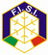 Comitato veneto FISI
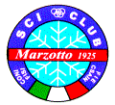 | VI39 www.sciclubmarzotto.it  cell: 320.15.10.154 E-mail: paololora@gmail.com  Presidente Pelà Flaviano cell. 335.52.75.704
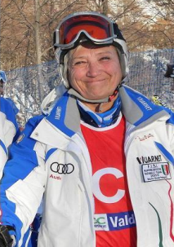
PROGRAMMA GARE NAZIONALI MASTER XA004 + XA005
CAMPIONATO SCI CLUB MARZOTTO asd

1ª XA004 -VALEVOLE PER COPPA ITALIA MASTER

SOLDA ALL’ORTES Pista MADRICCIO (Pista 2 )

SABATO 22/11/2014 n.2 GS : ore 9,30 XA004GS - L1C_N_CPI
ore 11,00 XA005 GS - L1C_MAS_N

Società organizzatrice  COLLABORAZIONE | S.c.Marzotto asd VI39 Viale G.Carducci,3 - 36078 Valdagno (VI)  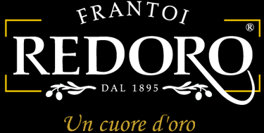 http://www.silcaffe.it/Redoro.html  Con la collaborazione Impianti SOLDA S.P.A.
ISCRIZIONI :  PREFERIBILE E-mail  FAX | On-line per il Veneto  paololora@gmail.com  0473_613184 CEVEDALE (0445-410875 presidente Sc.)
Partecipazione ammessa | V.Agenda dello sciatore MASTER A+B+C+ SENIOR/GIOVANI m/f
Chiusura iscrizioni | Venerdì 21 novembre 2014 Ore 12,00
Quota di iscrizione | € 15,00 atleta/gara (di cui € 1,00 sarà devoluto dallo Sc. Marzotto a favore di A.I.R.C. Ass. Italiana per la Ricerca sul Cancro sostenuta da MARIUCCIA)
Tassa reclami | € 50,00
UFFICIO GARE  RIUNIONE DI GIURIA  Distribuzione pettorali | HOTEL CEVEDALE SOLDA  HOTEL CEVEDALE dalle ore 16,30 di venerdì 21/11/2014  SABATO 22/11/2014 dalle ore 7.30 = CHALET MADRICCIO
Premiazioni | Delle due gare: 1/2 ora dal TERMINE 2° GARA  TERRAZZA CHALET MADRICCIO
Sistemazioni Alberghiere | HOTEL CEVEDALE SOLDA Sig. ORTLER HERMANN  TEL. 0473-613013 FAX. 0473-613184  MAIL: info@hotel-cevedale.com SITO: www.hotel-cevedale.com

Il Presidente (PELA’ FLAVIANO)

